Министерство науки и высшего образования Российской Федерации
Федеральное государственное бюджетное образовательное учреждение
высшего образования
«Тверской государственный технический университет»
(ТвГТУ)
Кафедра Программного обеспечения
Лабораторная работа №1
по дисциплине
«Теория алгоритмов»
«Введение в язык программирования python»
Выполнил: |  |  |  |  |  |  | Тян В.И.
Группа: |  |  |  |  |  |  | Б.ПИН.ИИ.24.16
Проверила: |  |  |  |  |  |  | Лисничук А.Б.,
Тверь, 2026

Задание
Установить Python, создать репозиторий на GitHub, склонировать его, распаковать архив с 11 заданиями, выполнить их, написать отчёт, добавить README.md и requirements.txt, сделать commit и push
Описание проделанной работы
- Установлен Python 3.13 с официального сайта.
- Установлен Git с https://git-scm.com.
- Установлен VS Code, добавлены расширения: Python, Pylance, GitLens.
- Настроен git
- Создан публичный репозиторий python_lab_01 на GitHub.
- Репозиторий склонирован:
git clone https://github.com/verrronikaat/python_lab_01.git
cd python_lab_01
code .
- Создан requirements.txt.
- Выполнены 11 заданий:
№ | Файл | Что делает
1 | 00_distance.py | Расстояния между городами по координатам
2 | 01_circle.py | Площадь круга и точка внутри круга
3 | 02_operations.py | Расставить знаки между 1 2 3 4 5 → 25
4 | 03_favorite_movies.py | Срезы строки с фильмами
5 | 04_my_family.py | Список семьи и общий рост
6 | 05_zoo.py | Список животных: вставка, добавление, удаление
7 | 06_songs_list.py | Сумма длительностей песен (список и словарь)
8 | 07_secret.py | Расшифровка фразы срезами
9 | 08_garden.py | Множества: объединение, пересечение, разность
10 | 09_shopping.py | 2 магазина с минимальными ценами
11 | 10_store.py | Подсчёт стоимости товаров на складе
- Каждое задание закоммичено отдельно:
git add <файл>
git commit -m "Add task NN"
git push

Шпаргалка по git
bash
git clone <url> # клонировать репозиторий
git status # статус изменений
git add . # добавить все файлы
git add file.py # добавить конкретный файл
git commit -m "сообщение" # зафиксировать
git push # отправить на GitHub
git pull # забрать изменения
git log --oneline # история коммитов

Скриншоты
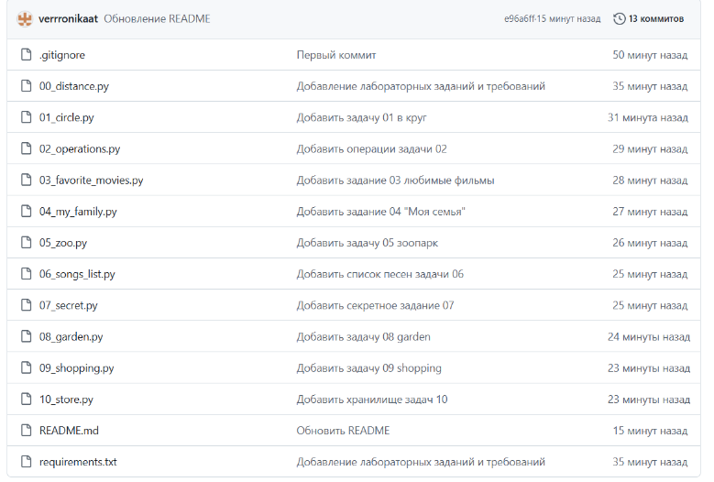
Рис. 1. Страница репозитория на GitHub со списком файлов
Рис. 2. Результат выполнения 00_distance.py
Рис. 3. Результат выполнения 01_circle.py
Рис. 4. Результат выполнения 02_operations.py
Рис. 5. Результат выполнения 03_favorite_movies.py
Рис. 6. Результат выполнения 04_my_family.py
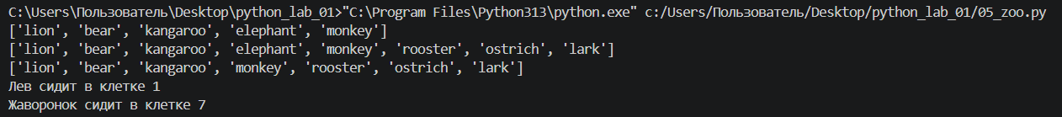
Рис. 7. Результат выполнения 05_zoo.py
Рис. 8. Результат выполнения 06_songs_list.py
Рис. 9. Результат выполнения 07_secret.py
Рис. 10. Результат выполнения 08_garden.py
Рис. 11. Результат выполнения 09_shopping.py
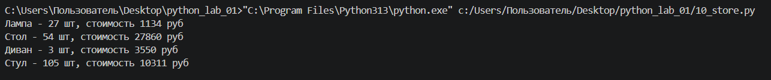
Рис. 12. Результат выполнения 10_store.py
Ссылки
- https://docs.python.org/3/tutorial/ — официальный туториал Python
- https://git-scm.com/doc — документация Git
- https://github.com/verrronikaat/python_lab_01 — репозиторий
- https://code.visualstudio.com/docs/python/python-tutorial — Python в VS Code
Вывод
Получены навыки установки Python и Git, работы с GitHub (clone, add, commit, push), работы в VS Code, решения базовых задач на строки, списки, кортежи, множества и словари.
Все задания загружены в репозиторий:
https://github.com/verrronikaat/python_lab_01
Приложение
Листинг 1. 00_distance.py
#!/usr/bin/env python3
# -*- coding: utf-8 -*-

# Есть словарь координат городов

sites = {
'Moscow': (550, 370),
'London': (510, 510),
'Paris': (480, 480),
}

# Составим словарь словарей расстояний между ними
# расстояние на координатной сетке - ((x1 - x2) ** 2 + (y1 - y2) ** 2) ** 0.5

distances = {}

# Заполнение словаря
for city_a, (x1, y1) in sites.items():
distances[city_a] = {}
for city_b, (x2, y2) in sites.items():
if city_a != city_b:
d = ((x1 - x2) ** 2 + (y1 - y2) ** 2) ** 0.5
distances[city_a][city_b] = d

print(distances)
Листинг 2. 01_circle.py
#!/usr/bin/env python3
# -*- coding: utf-8 -*-

# Есть значение радиуса круга
radius = 42

# Площадь круга с точностью до 4 знаков после запятой
pi = 3.1415926
area = pi * radius ** 2
print(round(area, 4))

# Координаты первой точки
point_1 = (23, 34)
x1, y1 = point_1
distance_1 = (x1 ** 2 + y1 ** 2) ** 0.5
print(distance_1 <= radius)

# Координаты второй точки
point_2 = (30, 30)
x2, y2 = point_2
distance_2 = (x2 ** 2 + y2 ** 2) ** 0.5
print(distance_2 <= radius)
Листинг 3. 02_operations.py
#!/usr/bin/env python3
# -*- coding: utf-8 -*-

# Расставьте знаки операций "плюс", "минус", "умножение" и скобки
# между числами "1 2 3 4 5" так, чтобы получилось число "25".
#
# Использовать нужно только указанные знаки операций, но не обязательно все перечисленные.
# Порядок чисел нужно сохранить.

# Пример для чисел "1 2 3" и "9"
result = (1 + 2) * 3
print(result)

# Формула для 1 2 3 4 5, дающая 25
print(1 * (2 + 3) * 4 + 5)
Листинг 4. 03_favorite_movies.py
#!/usr/bin/env python3
# -*- coding: utf-8 -*-

# Есть строка с перечислением фильмов

my_favorite_movies = 'Терминатор, Пятый элемент, Аватар, Чужие, Назад в будущее'

# первый фильм
print(my_favorite_movies[:10])

# последний фильм
print(my_favorite_movies[42:])

# второй фильм
print(my_favorite_movies[12:25])

# второй с конца
print(my_favorite_movies[35:40])
Листинг 5. 04_my_family.py
#!/usr/bin/env python3
# -*- coding: utf-8 -*-

# Создайте списки:

# моя семья
my_family = ['мама', 'папа', 'я', 'бабушка', 'дедушка']

# список списков приблизительного роста членов вашей семьи
my_family_height = [
['мама', 165],
['папа', 180],
['я', 175],
['бабушка', 160],
['дедушка', 170],
]

# Рост отца
print('Рост отца -', my_family_height[1][1], 'см')

# Общий рост семьи
total_height = 0
for person in my_family_height:
total_height += person[1]

print('Общий рост моей семьи -', total_height, 'см')
Листинг 6. 05.zoo.py
#!/usr/bin/env python3
# -*- coding: utf-8 -*-

# Есть список животных в зоопарке
zoo = ['lion', 'kangaroo', 'elephant', 'monkey']

# Посадите медведя (bear) между львом и кенгуру
zoo.insert(1, 'bear')
print(zoo)

# Добавьте птиц из списка birds в последние клетки зоопарка
birds = ['rooster', 'ostrich', 'lark']
zoo.extend(birds)
print(zoo)

# Уберите слона (elephant) из зоопарка
zoo.remove('elephant')
print(zoo)

# Выведите на консоль в какой клетке сидит лев (lion) и жаворонок (lark).
# Номера при выводе должны быть 1-индексированными
print('Лев сидит в клетке', zoo.index('lion') + 1)
print('Жаворонок сидит в клетке', zoo.index('lark') + 1)
Листинг 7. 06_songs_list.py
#!/usr/bin/env python3
# -*- coding: utf-8 -*-

violator_songs_list = [
['World in My Eyes', 4.86],
['Sweetest Perfection', 4.43],
['Personal Jesus', 4.56],
['Halo', 4.9],
['Waiting for the Night', 6.07],
['Enjoy the Silence', 4.20],
['Policy of Truth', 4.76],
['Blue Dress', 4.29],
['Clean', 5.83],
]

# Три песни из списка
wanted_list = ['Halo', 'Enjoy the Silence', 'Clean']
total_list = 0
for song in violator_songs_list:
if song[0] in wanted_list:
total_list += song[1]

print('Три песни звучат', round(total_list, 3), 'минут')

violator_songs_dict = {
'World in My Eyes': 4.76,
'Sweetest Perfection': 4.43,
'Personal Jesus': 4.56,
'Halo': 4.30,
'Waiting for the Night': 6.07,
'Enjoy the Silence': 4.6,
'Policy of Truth': 4.88,
'Blue Dress': 4.18,
'Clean': 5.68,
}

# Три другие песни из словаря
wanted_dict = ['Sweetest Perfection', 'Policy of Truth', 'Blue Dress']
total_dict = 0
for name in wanted_dict:
total_dict += violator_songs_dict[name]

print('А другие три песни звучат', round(total_dict, 3), 'минут')
Листинг 8. 07_secret.py
#!/usr/bin/env python3
# -*- coding: utf-8 -*-

secret_message = [
'квевтфпп6щ3стмзалтнмаршгб5длгуча',
'дьсеы6лц2бане4т64ь4б3ущея6втщл6б',
'т3пплвце1н3и2кд4лы12чф1ап3бкычаь',
'ьд5фму3ежородт9г686буиимыкучшсал',
'бсц59мегщ2лятьаьгенедыв9фк9ехб1а',
]

word1 = secret_message[0][3] # 'в'
word2 = secret_message[1][9:13] # 'бане'
word3 = secret_message[2][5:15:2] # 'веник'
word4 = secret_message[3][12:6:-1] # 'дороже'
word5 = secret_message[4][20:15:-1] # 'денег'

print(word1, word2, word3, word4, word5)
Листинг 9. 08_garden.py
#!/usr/bin/env python3
# -*- coding: utf-8 -*-

# В саду сорвали цветы
garden = ('ромашка', 'роза', 'одуванчик', 'ромашка', 'гладиолус', 'подсолнух', 'роза', )

# На лугу сорвали цветы
meadow = ('клевер', 'одуванчик', 'ромашка', 'клевер', 'мак', 'одуванчик', 'ромашка', )

# Создайте множество цветов, произрастающих в саду и на лугу
garden_set = set(garden)
meadow_set = set(meadow)

# Выведите на консоль все виды цветов
print('Все виды цветов:', garden_set | meadow_set)

# Выведите на консоль те, которые растут и там и там
print('Растут и в саду, и на лугу:', garden_set & meadow_set)

# Выведите на консоль те, которые растут в саду, но не растут на лугу
print('Только в саду:', garden_set - meadow_set)

# Выведите на консоль те, которые растут на лугу, но не растут в саду
print('Только на лугу:', meadow_set - garden_set)
Листинг 10. 09_shopping.py
#!/usr/bin/env python3
# -*- coding: utf-8 -*-

shops = {
'ашан': [
{'name': 'печенье', 'price': 10.99},
{'name': 'конфеты', 'price': 34.99},
{'name': 'карамель', 'price': 45.99},
{'name': 'пирожное', 'price': 67.99}
],
'пятерочка': [
{'name': 'печенье', 'price': 9.99},
{'name': 'конфеты', 'price': 32.99},
{'name': 'карамель', 'price': 46.99},
{'name': 'пирожное', 'price': 59.99}
],
'магнит': [
{'name': 'печенье', 'price': 11.99},
{'name': 'конфеты', 'price': 30.99},
{'name': 'карамель', 'price': 41.99},
{'name': 'пирожное', 'price': 62.99}
],
}

# Шаг 1: собираем все предложения в один список
all_offers = [] # [{'name': ..., 'shop': ..., 'price': ...}, ...]

for shop_name, products in shops.items():
for product in products:
all_offers.append({
'name': product['name'],
'shop': shop_name,
'price': product['price'],
})

# Шаг 2: группируем по названию товара
sweets = {}

for offer in all_offers:
name = offer['name']
if name not in sweets:
sweets[name] = []
sweets[name].append({
'shop': offer['shop'],
'price': offer['price'],
})

# Шаг 3: сортируем по цене и оставляем 2 самых дешёвых
for name in sweets:
sweets[name].sort(key=lambda item: item['price'])
sweets[name] = sweets[name][:2]

print(sweets)
Листинг 11. 10_store.py
#!/usr/bin/env python3
# -*- coding: utf-8 -*-

goods = {
'Лампа': '12345',
'Стол': '23456',
'Диван': '34567',
'Стул': '45678',
}

store = {
'12345': [
{'quantity': 27, 'price': 42},
],
'23456': [
{'quantity': 22, 'price': 510},
{'quantity': 32, 'price': 520},
],
'34567': [
{'quantity': 2, 'price': 1200},
{'quantity': 1, 'price': 1150},
],
'45678': [
{'quantity': 50, 'price': 100},
{'quantity': 12, 'price': 95},
{'quantity': 43, 'price': 97},
],
}

for product_name, code in goods.items():
total_quantity = 0
total_cost = 0

for batch in store[code]:
total_quantity += batch['quantity']
total_cost += batch['quantity'] * batch['price']

print(f'{product_name} - {total_quantity} шт, стоимость {total_cost} руб')
Листинг 12. README.md
# python_lab_01

Лабораторная работа №1 по дисциплине «Алгоритмы и программирование на Python».

## О проекте

Репозиторий содержит 11 учебных заданий по основам Python:
работа со словарями, списками, кортежами, множествами, строками и срезами.

## Структура проекта

```
python_lab_01/
├── 00_distance.py # расстояние между городами
├── 01_circle.py # площадь круга и точка внутри круга
├── 02_operations.py # расстановка знаков операций
├── 03_favorite_movies.py # срезы строки с фильмами
├── 04_my_family.py # список семьи и рост
├── 05_zoo.py # работа со списком животных
├── 06_songs_list.py # список и словарь песен
├── 07_secret.py # расшифровка сообщения срезами
├── 08_garden.py # множества цветов
├── 09_shopping.py # словарь магазинов и цен
├── 10_store.py # подсчёт стоимости товаров на складе
├── requirements.txt # зависимости проекта
└── README.md
```

## Требования

- Python 3.10+
- pip

## Установка и запуск

1. Клонировать репозиторий:
```bash
git clone https://github.com/verrronikaat/python_lab_01.git
cd python_lab_01
```

2. (Опционально) создать виртуальное окружение:
```bash
python -m venv .venv
# Windows
.venv\Scripts\activate
# macOS / Linux
source .venv/bin/activate
```

3. Установить зависимости:
```bash
pip install -r requirements.txt
```

4. Запустить любое задание:
```bash
python 00_distance.py
python 01_circle.py
...
```

## Список заданий

| Файл | Что делает |
|---|---|
| `00_distance.py` | Считает расстояния между городами по координатам |
| `01_circle.py` | Площадь круга и проверка точки внутри круга |
| `02_operations.py` | Расставляет знаки между числами 1 2 3 4 5 → 25 |
| `03_favorite_movies.py` | Извлекает фильмы из строки через срезы |
| `04_my_family.py` | Список семьи и общий рост |
| `05_zoo.py` | Вставка, добавление и удаление элементов списка |
| `06_songs_list.py` | Суммирует длительности песен (список и словарь) |
| `07_secret.py` | Расшифровывает фразу с помощью срезов |
| `08_garden.py` | Множества: объединение, пересечение, разность |
| `09_shopping.py` | Находит 2 магазина с минимальными ценами |
| `10_store.py` | Подсчёт количества и стоимости товаров на складе |

## Шпаргалка по git

```bash
git clone <url> # клонировать репозиторий
git status # статус изменений
git add . # добавить все файлы
git add file.py # добавить конкретный файл
git commit -m "сообщение" # зафиксировать изменения
git push # отправить на GitHub
git pull # забрать изменения
git log --oneline # история коммитов
```

## Автор

Вероника — [github.com/verrronikaat](https://github.com/verrronikaat)

## Материалы

- [Официальный туториал Python](https://docs.python.org/3/tutorial/)
- [Документация по срезам](https://docs.python.org/3/reference/expressions.html#slicings)
- [Markdown cheat sheet](https://www.markdownguide.org/cheat-sheet/)

